新 书 推 荐

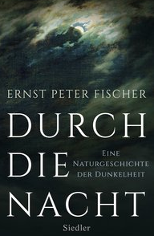
中文书名：《穿越黑夜：黑暗的自然史》
英文书名：Through the Night：A natural history of darkness
德文书名：Durch die Nacht
作 者：Ernst Peter Fischer
出 版 社：Penguin Random House Verlagsgruppe GmbH
代理公司：ANA
页 数：240页，包含内文图片
出版时间：2015年9月
代理地区：中国大陆、台湾
审读资料：电子稿
类 型：人文科普

内容简介：
本书结合了文化史和科学，全方位地揭示黑夜的秘密。
科学史学家欧内斯特·彼得·费彻尔探讨黑夜的方方面面，从历史的开端直到今天。他成功而娴熟地联结了科学和文化史，审视黑暗造成的问题。光是怎样形成的？我们怎样感知黑色？然后，他开始讨论诸如此类的问题：我们为什么害怕黑暗？我们的梦想包括什么成分？夜晚应该对我们内在的邪恶负责吗？
欧内斯特·彼得·费彻尔是全世界最杰出的科普作家之一。他描绘的夜晚激动人心，魅力无穷。他有力地照亮了黑暗，引导读者穿过黑夜的历史 – 以前从来没有人用这种方式讲述过黑夜的历史。
作者简介：
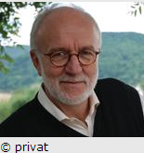
欧内斯特·彼得·费彻尔（Ernst Peter Fischer）生于1947年，在科隆大学攻读数学和物理学，在加州理工学院攻读生物学。他获得了历史学研究方面的教授职位。今天，他在科隆大学担任科学史教授。他写过许多著作。著作获得了许多奖项, 包括the Sartorius Prize of the Academy of Sciences, Göttingen。

谢谢您的阅读！
请将反馈信息发至：夏蕊（Susan Xia）
安德鲁·纳伯格联合国际有限公司北京代表处
北京市海淀区中关村大街甲59号中国人民大学文化大厦1705室
邮编：100872
电话：13581679124
传真：010-82504200
Email：susan@nurnberg.com.cn
网址：http://www.nurnberg.com.cn
微博：http://weibo.com/nurnberg
豆瓣小站：http://site.douban.com/110577/

